Задача 1. По одному разу

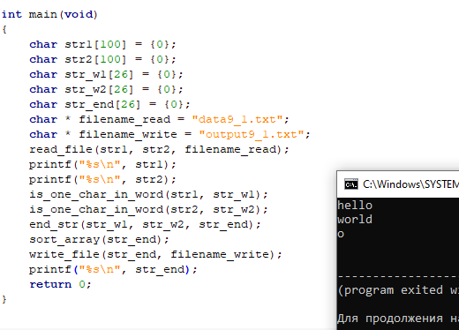

Задача 2. Заменить a на b

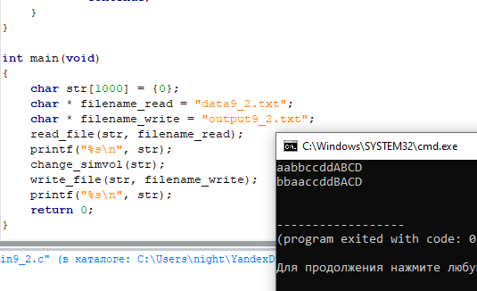

Задача 3. Числа в массив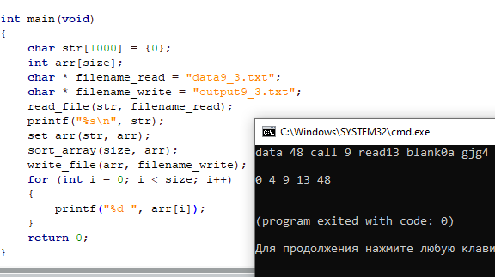

Задача 4. Удалить повторяющиеся символы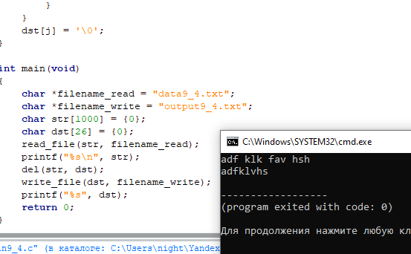

Задача 5. Самое длинное слово

